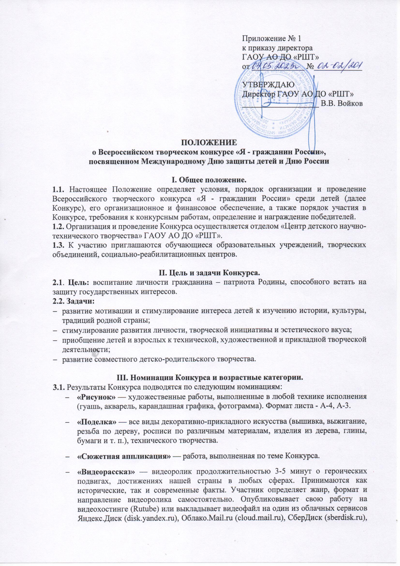и предоставляет ссылку на видеоролик. ВАЖНО!!! Не удалять видео и не закрывать аккаунт до получения наградных документов!!!;
- «Компьютерная графика» — творческие работы, выполненные средствами компьютера в различных графических редакторах.
- «Презентация» на темы «Символ России», «Я имею право» — работа, выполненная в Microsoft Power Point, объемом не более 20 слайдов.
3.2. В каждой номинации итоги подводятся по возрастным группам:
- 4-6 лет (дошкольники) — отсутствуют номинации «Презентация», «Компьютерная графика», «Видеорассказ».
- 1-2 класс;
- 3-4 класс — отсутствует номинация «Сюжетная аппликация»;
- 5-6 класс — отсутствует номинация «Сюжетная аппликация»;
- 7-8 класс — отсутствует номинация «Сюжетная аппликация».

IV. Условия участия в Конкурсе.
4.1. Для участия в Конкурсе необходимо с 15 мая по 12 июня 2023 г. включительно прислать на почту konkurscdntt@schooltech.ru
- заявку/общую заявку, в случае участия нескольких человек от одного педагога или организации (Приложение № 1) в электронном виде только в формате Word (Word.doc). При заполнении заявки будьте внимательны - данные используются для изготовления наградных документов и их рассылки;
- согласие на обработку персональных данных участника (дети до 14 лет), заполненное родителем/законным представителем (Приложение № 2) (jpeg/отсканированный документ/ pdf файл/ фотографию хорошего качества);
- согласие на обработку персональных данных педагога/наставника (Приложение № 3) (jpeg/отсканированный документ/ pdf файл/ фотографию хорошего качества);
- согласие несовершеннолетнего на обработку персональных данных участника (дети 14+), заполненное участником возрастной категории 14+, которое подписывается законным представителем несовершеннолетнего лица (Приложение № 4) (jpeg, отсканированный документ, pdf файл);
- фотографию/фотографии (до трех ракурсов) конкурсной работы, подписанную согласно п. 4.2. (jpeg/отсканированный документ/pdf файл/ фотографию хорошего качества) в номинациях «Рисунок», «Поделка», «Сюжетная аппликация»;
- ссылку на видеоролик с индивидуальным выступлением каждого участника в номинации «Видеорассказ»;
- творческую работу в номинациях «Компьютерная графика», «Презентация»;
- квитанцию об оплате организационного взноса за каждую конкурсную работу в размере - 150 руб. В случае участия нескольких человек от одного педагога или организации может быть произведена общая оплата одной квитанцией (jpeg/отсканированный документ/pdf файл/электронную квитанцию/ фотографию хорошего качества и т.д.).
Примечание: В Согласиях на обработку персональных данных НЕ ЗАПОЛНЯТЬ!!! строки «Настоящим даю согласие Оператору на передачу вышеуказанных персональных данных оргкомитету ___________________________ (адрес:
____________________) в целях ___________________________________________,
(например: организация, проведение, подведение итогов)
так как единственным организатором Конкурса является отдел «Центр детского научно-технического творчества» ГАОУ АО ДО «РШТ» и передача персональных данных другому Оператору не предусматривается.
4.2. Конкурсную работу, заявку, чек оплаты и согласия на обработку персональных данных присылать в одном письме на электронный адрес konkurscdntt@schooltech.ru В теме письма указать «Я-гражданин России. Фамилия участника/педагога/педагогов. ОУ». Каждый файл должен быть подписан, например:
- «Иванова. СОШ № 99. Заявка» или «ФИО педагога/педагогов. СОШ № 99. Заявка»;
- «Иванова. Рисунок «Моя Россия». СОШ № 99», «Иванова. Поделка «Открытка ко дню России». СОШ № 99»,
- «Иванова. СОШ № 99. Согласие» или «ФИО педагога/педагогов. СОШ № 99. Согласия»;
- «Иванова. СОШ № 99. Чек» или «ФИО педагога/педагогов. СОШ № 99. Чек».
4.3. После получения и обработки письма отправителю будет отправлен ответ с подтверждением о приеме документов!!!
4.4. СПОСОБ ОПЛАТЫ:
Оплата организационного взноса осуществляется через Сбербанк (в том числе Сбербанк-онлайн по ИНН 3015112545 или полному названию организации «Региональный школьный технопарк»), в графе «Номер договора», указать «Я-гражданин России».
Коммерческие реквизиты для оплаты:
Государственное автономное образовательное учреждение Астраханской области дополнительного образования «Региональный школьный технопарк» (сокращенное наименование ГАОУ АО ДО «РШТ»)
Юридический адрес: 414000, г. Астрахань, ул. Адмиралтейская, д. 21, помещение № 66,
Адрес местонахождения/Почтовый адрес: 414056, г. Астрахань, ул. Анри Барбюса, д. 7.
ИНН 3015112545/ КПП 301501001
ОГРН 1173025010245 ОКАТО 12401367000
р/сч 40603810805004000009
Астраханское отделение №8625 ПАО Сбербанк
к/сч 30101810500000000602
БИК 041203602
ИНН банка 7707083893 / КПП банка 301502001
ОКПО 22608601 ОКТМО 12701000001 ОКОГУ 2300223 ОКФС 13
ОКОПФ 75201 КОФК 2500 ОКВЭД 85.41

4.5. От организационных взносов при предоставлении соответствующих документов освобождаются дети из детских домов, интернатов, реабилитационных центров, дети-инвалиды, дети из многодетных и малообеспеченных семей (не более 3 человек от ОУ).
4.6. Организаторы Конкурса имеют право отстранить участника от участия в Конкурсе, лишить призового места без возврата орг. взноса в случае неэтичного отношения (в т.ч. публичных негативных высказываний) его или его представителей (родителей, родственников и т.д.) по отношению к членам жюри, персоналу и Организаторам Конкурса.

V. Требования к оформлению творческих работ.
Рисунки и творческие работы, выполненные средствами компьютера:
- Эстетика оформления.
- Художественная выразительность сюжета.
- Уровень композиционного и колористического решения.
- Оригинальность.
- Фантазия.
Поделки:
- Эстетика оформления.
- Качество изготовления.
- Оригинальность
- Фантазия.

VI. Награждение победителей.
Победители награждаются дипломами I, II и III степени, остальные - дипломами участников. Наградные документы в электронном формате будут высланы на почту, указанную в заявке, не позднее 05 июля 2023 года.
Координатор - Дубовская Лариса Валерьевна, руководитель отдела «Центр детского научно-технического творчества» (сот. 8-903-348-18-91).

Приложение № 1

Заявка на участие во Всероссийском творческом конкурсе
«Я - гражданин России»

(файл в формате Microsoft Word !!! на электронную почту konkurscdntt@schooltech.ru)

Сведения об участнике подаётся вместе со Сведениями о преподавателе (наставнике) участника и Согласием законного представителя на обработку персональных данных несовершеннолетнего (Приложение № 2)

№ | Номинация | Название работы | Фамилия и имя участника | Образовательное учреждение | Возраст (лет) | Номер контактного телефона | Адрес электронной почты
1 | Презентация | «Гимн» | Иванов Герман | МБОУ г. Астрахани «СОШ № 105» | 6
2 | Рисунок | «Моя семья» | Петров Савелий | МБОУ г. Астрахани «Гимназия № 7» | 8

Сведения о преподавателе (наставнике) участника заполняется лично преподавателем (наставником) и направляется с Согласием совершеннолетнего на обработку персональных данных (Приложение № 3)

Ф.И.О.  преподавателя (наставника) | Фамилия, инициалы преподавателя (наставника) | Образовательное  учреждение | Должность преподавателя (наставника) | Номер контактного телефона | Адрес электронной почты
Иванова Элла Харитоновна | Иванова Э.Х. | МБОУ г. Астрахани «Лицей № 312» | учитель начальных классов

Приложение № 2

Согласие законного представителя на обработку персональных данных несовершеннолетнего
Я, ___________________________________________________________________________,
проживающий(ая) по адресу: _____________________________________________________________________________,
паспорт серия_______________ номер __________________выдан____________________ _____________________________________________________________________________, дата выдачи ______________код подразделения ______________, являясь законным представителем несовершеннолетнего _____________________________________________________________________________, «____» _________ ___________ г.р., приходящегося (-ейся) мне: ____________________ (дочь, сын, опекаемый (-ая), паспорт (свидетельство о рождении) серия__________________ №___________________выдан (зарегистрировано)_______________________________________________________________________________________________________________,
дата выдачи (регистрации) «______»__________ __________ г.
с целью его участия во Всероссийском творческом конкурсе «Я - гражданин России»
(наименование мероприятия, конкурса, соревнования, олимпиады и др.)
оформления сопутствующей документации, свободно, своей волей даю свое согласие государственному автономному образовательному учреждению Астраханской области дополнительного образования «Региональный школьный технопарк», расположенному по адресу: 414056, г. Астрахань, ул. Анри Барбюса, д. 7 (юр. адрес: 414000, г. Астрахань, ул.
представителя, направляющего заявку, адрес электронной почты, номер контактного телефона родителя, образовательное учреждение и класс, в котором обучается ребенок.
Я согласен(на) с тем, что с вышеуказанными моими персональными данными и персональными данными ребенок будут совершаться действия (операции), предусмотренные Федеральным законом № 152-ФЗ от 27.07.2006 г. «О персональных данных» (включая сбор, запись, систематизацию, накопление, хранение, уточнение (обновление, изменение), извлечение, использование, передачу (распространение, предоставление, доступ), обезличивание, блокирование, удаление, уничтожение путем смешанной (автоматизированной и неавтоматизированной) обработки, получение и передача, как по внутренней сети, так и по сетям общего пользования.
Настоящим даю согласие Оператору на передачу вышеуказанных персональных данных оргкомитету _______________________________________________________
(адрес: ______________________________________________________________________)
в целях ______________________________________________________________________.
(например: организация, проведение, подведение итогов)
Данное Согласие действует с момента его дачи до завершения и подведения итогов Всероссийского творческого конкурса «Я - гражданин России» или до письменного отзыва Согласия.

Отзыв должен быть направлен в ГАОУ АО ДО «РШТ» в письменном виде.

«_____» ___________ 20___года _______________ _______________________
(дата) (подпись) (расшифровка подписи)

Приложение № 3

Согласие совершеннолетнего
на обработку персональных данных

Я, ___________________________________________________________________________,
«____» _________ ___________ г.р., проживающий(ая) по адресу: _____________________________________________________________________________, паспорт серия _______________ номер __________________ выдан _____________________________________________________________________________________________________________________________________________________, дата выдачи________________________ код подразделения _________________________,
с целью участия во Всероссийском творческом конкурсе «Я - гражданин России»
(наименование мероприятия, конкурса, соревнования, олимпиады и др.)
оформления сопутствующей документации, свободно, своей волей даю свое согласие государственному автономному образовательному учреждению Астраханской области дополнительного образования «Региональный школьный технопарк», расположенному по адресу: 414056, г. Астрахань, ул. Анри Барбюса, д. 7 (юр. адрес: 414000, г. Астрахань, ул. Адмиралтейская, д. 21, помещение 66) (далее – Оператор, ГАОУ АО ДО «РШТ»), на обработку нижеперечисленных своих персональных данных: фамилия, имя, отчество, адрес электронной почты, номер контактного телефона, образовательное учреждение, в котором работаю.
Я согласен(на) с тем, что с вышеуказанными моими персональными данными и будут совершаться действия (операции), предусмотренные Федеральным законом № 152-ФЗ от 27.07.2006 г. «О персональных данных» (включая сбор, запись, систематизацию, накопление, хранение, уточнение (обновление, изменение), извлечение, использование, передачу (распространение, предоставление, доступ), обезличивание, блокирование, удаление, уничтожение путем смешанной (автоматизированной и неавтоматизированной) обработки, получение и передача, как по внутренней сети, так и по сетям общего пользования.
Настоящим даю согласие Оператору на передачу вышеуказанных персональных данных оргкомитету _________________________________________________________________________ (адрес: _______________________________________________________________________)
в целях ______________________________________________________________________.
(например: организация, проведение, подведение итогов)
Данное Согласие действует с момента его дачи до завершения и подведения итогов Всероссийского творческого конкурса «Я - гражданин России» или до письменного отзыва Согласия.

Отзыв должен быть направлен в ГАОУ АО ДО «РШТ» в письменном виде.

«_____» ___________ 20___года _______________ _______________________
(дата) (подпись) (расшифровка подписи)

Приложение № 4

Согласие несовершеннолетнего
на обработку персональных данных

Я, ___________________________________________________________________________,
«____» _________ ___________ г.р., проживающий(ая) по адресу: _________________________________________________________________________________________________, паспорт серия _______________ номер __________________ выдан _______________________________________________________________________, дата выдачи________________________ код подразделения __________________________,
с целью участия в Всероссийском творческом конкурсе «Я - гражданин России»
(наименование мероприятия, конкурса, соревнования, олимпиады и др.)
оформления сопутствующей документации, свободно, своей волей даю свое согласие государственному автономному образовательному учреждению Астраханской области дополнительного образования «Региональный школьный технопарк», расположенному по адресу: 414056, г. Астрахань, ул. Анри Барбюса, д. 7 (юр. адрес: 414000, г. Астрахань, ул. Адмиралтейская, д. 21, помещение 66) (далее – Оператор, ГАОУ АО ДО «РШТ»), на обработку нижеперечисленных своих персональных данных: фамилия, имя, отчество, адрес электронной почты, номер контактного телефона, образовательное учреждение и класс, в котором обучаюсь.
Я согласен(на) с тем, что с вышеуказанными моими персональными данными и будут совершаться действия (операции), предусмотренные Федеральным законом № 152-ФЗ от 27.07.2006 г. «О персональных данных» (включая сбор, запись, систематизацию, накопление, хранение, уточнение (обновление, изменение), извлечение, использование, передачу (распространение, предоставление, доступ), обезличивание, блокирование, удаление, уничтожение путем смешанной (автоматизированной и неавтоматизированной) обработки, получение и передача, как по внутренней сети, так и по сетям общего пользования.
Настоящим даю согласие Оператору на передачу вышеуказанных персональных данных оргкомитету ________________________-_______________________________ (адрес: ______________________________________-_________________________________)
в целях _________________________________-_____________________________________.
(например: организация, проведение, подведение итогов)
Данное Согласие действует с момента его дачи до завершения и подведения итогов Всероссийского творческого конкурса «Я - гражданин России» или до письменного отзыва Согласия.
Отзыв должен быть направлен в ГАОУ АО ДО «РШТ» в письменном виде.

«_____» ___________ 20___года _______________ _______________________
(дата) (подпись) (расшифровка подписи)

С содержанием настоящего согласия ознакомлен и согласен*
«_____» ___________ 20___года _______________ _______________________
(дата) (подпись) (расшифровка подписи)
*подписывается законным представителем несовершеннолетнего лица

